**NU KAN TITTARNA BÅDE SE OCH SPELA BINGOLOTTO PÅ ETT HELT NYTT SÄTT, TILLSAMMANS MED SUCCÉ-YOUTUBARNA THERÉSE LINDGREN OCH JOHAN “MATGEEK” HEDBERG**

**BingoLotto produktutvecklar och kommer för första gången någonsin att sända sitt program på en helt ny plattform. De kommer även, utöver sin vanliga lott, släppa två digitala lotter som utvecklats i samarbete med Therése Lindgren och Johan”Matgeek” Hedberg. BingoLotto kommer ha två sändningar på Theréses och Johans Youtube-kanaler, där tittarna är med och spelar på de specialframtagna BingoLotterna där Therése och Johan själva har valt ut vinsterna.**

För tredje året i rad samarbetar BingoLotto, Mediacom och United Screens för att lyfta BingoLotto mot en digital publik.

- Vi på BingoLotto har märkt ett mycket stort ökat intresse för BingoLotto efter våra framgångsrika kampanjer tillsammans med United Screens. Vi har sett såväl ökat tittande som ökad försäljning efter våra tidigare kampanjer, säger Jens Mikkelsen, produkt- och marknadsansvarig BingoLotto.

De unika BingoLotterna kommer att börja säljas 10 december på BingoLotto.se. Therése Lindgrens BingoLottosändning startar den 17 december på hennes [Youtube-kanal](https://www.youtube.com/user/theresejlindgren), och Johan “Matgeek” Hedbergs sändning startar redan den 10 december på hans [Youtube-kanal](https://www.youtube.com/user/matgeek).

- Kampanjerna med United Screens är en viktig del i vår mediestrategi för BingoLotto där nytänkande, innovation och ökad försäljning står i fokus, säger Ingela Urholm, Account Director Mediacom.

- Det är jätteroligt att få fortsätta arbeta med MediaCom och BingoLotto som nu fördjupar sitt arbete med youtubers och återigen tänker nytt för att nå en ännu större publik och driva ytterligare försäljningsökning, säger Natalie Tideström Heidmark, Head of Commercial, United Screens.

**Kampanjstart:** 10 december

**Mediabyrå:** MediaCom

**Samarbetspartner:** United Screens

**Beställare**: Jens Mikkelsen, Folkspel och BingoLotto  
**Kampanjsajt: ​**<https://www.bingolotto.se/matgeeklotten> & [​https://www.bingolotto.se/thereselotten](https://www.bingolotto.se/thereselotten)

**BingoLotto** drivs av Folkspel, föreningslivets eget spelbolag. Det betyder att allt överskott från försäljningen går direkt till Sveriges föreningsliv. Sedan starten 1991 har Folkspel genererat närmare 16,1 miljarder kronor till svenskt föreningsliv genom BingoLotto och våra andra produkter så som Sverigelotten, Bingolottos julkalender och nätspel på [bingolotto.se](http://bingolotto.se/)

**För mer information:**

**Jens Mikkelssen**  **Ingela Urholm**

Produkt-/marknadsansvarig, BingoLotto Account Director, Mediacom

+46 (0)702 25 75 07 +46 725 313 644

[Jens.Mikkelsen@folkspel.se](mailto:Jens.Mikkelsen@folkspel.se) ingela.urholm.johansson@mediacom.se

**Natalie Tideström**

Head of Commercial, United Screens

+46 760-075 502

[natalie@unitedscreens.se](mailto:natalie@unitedscreens.se)

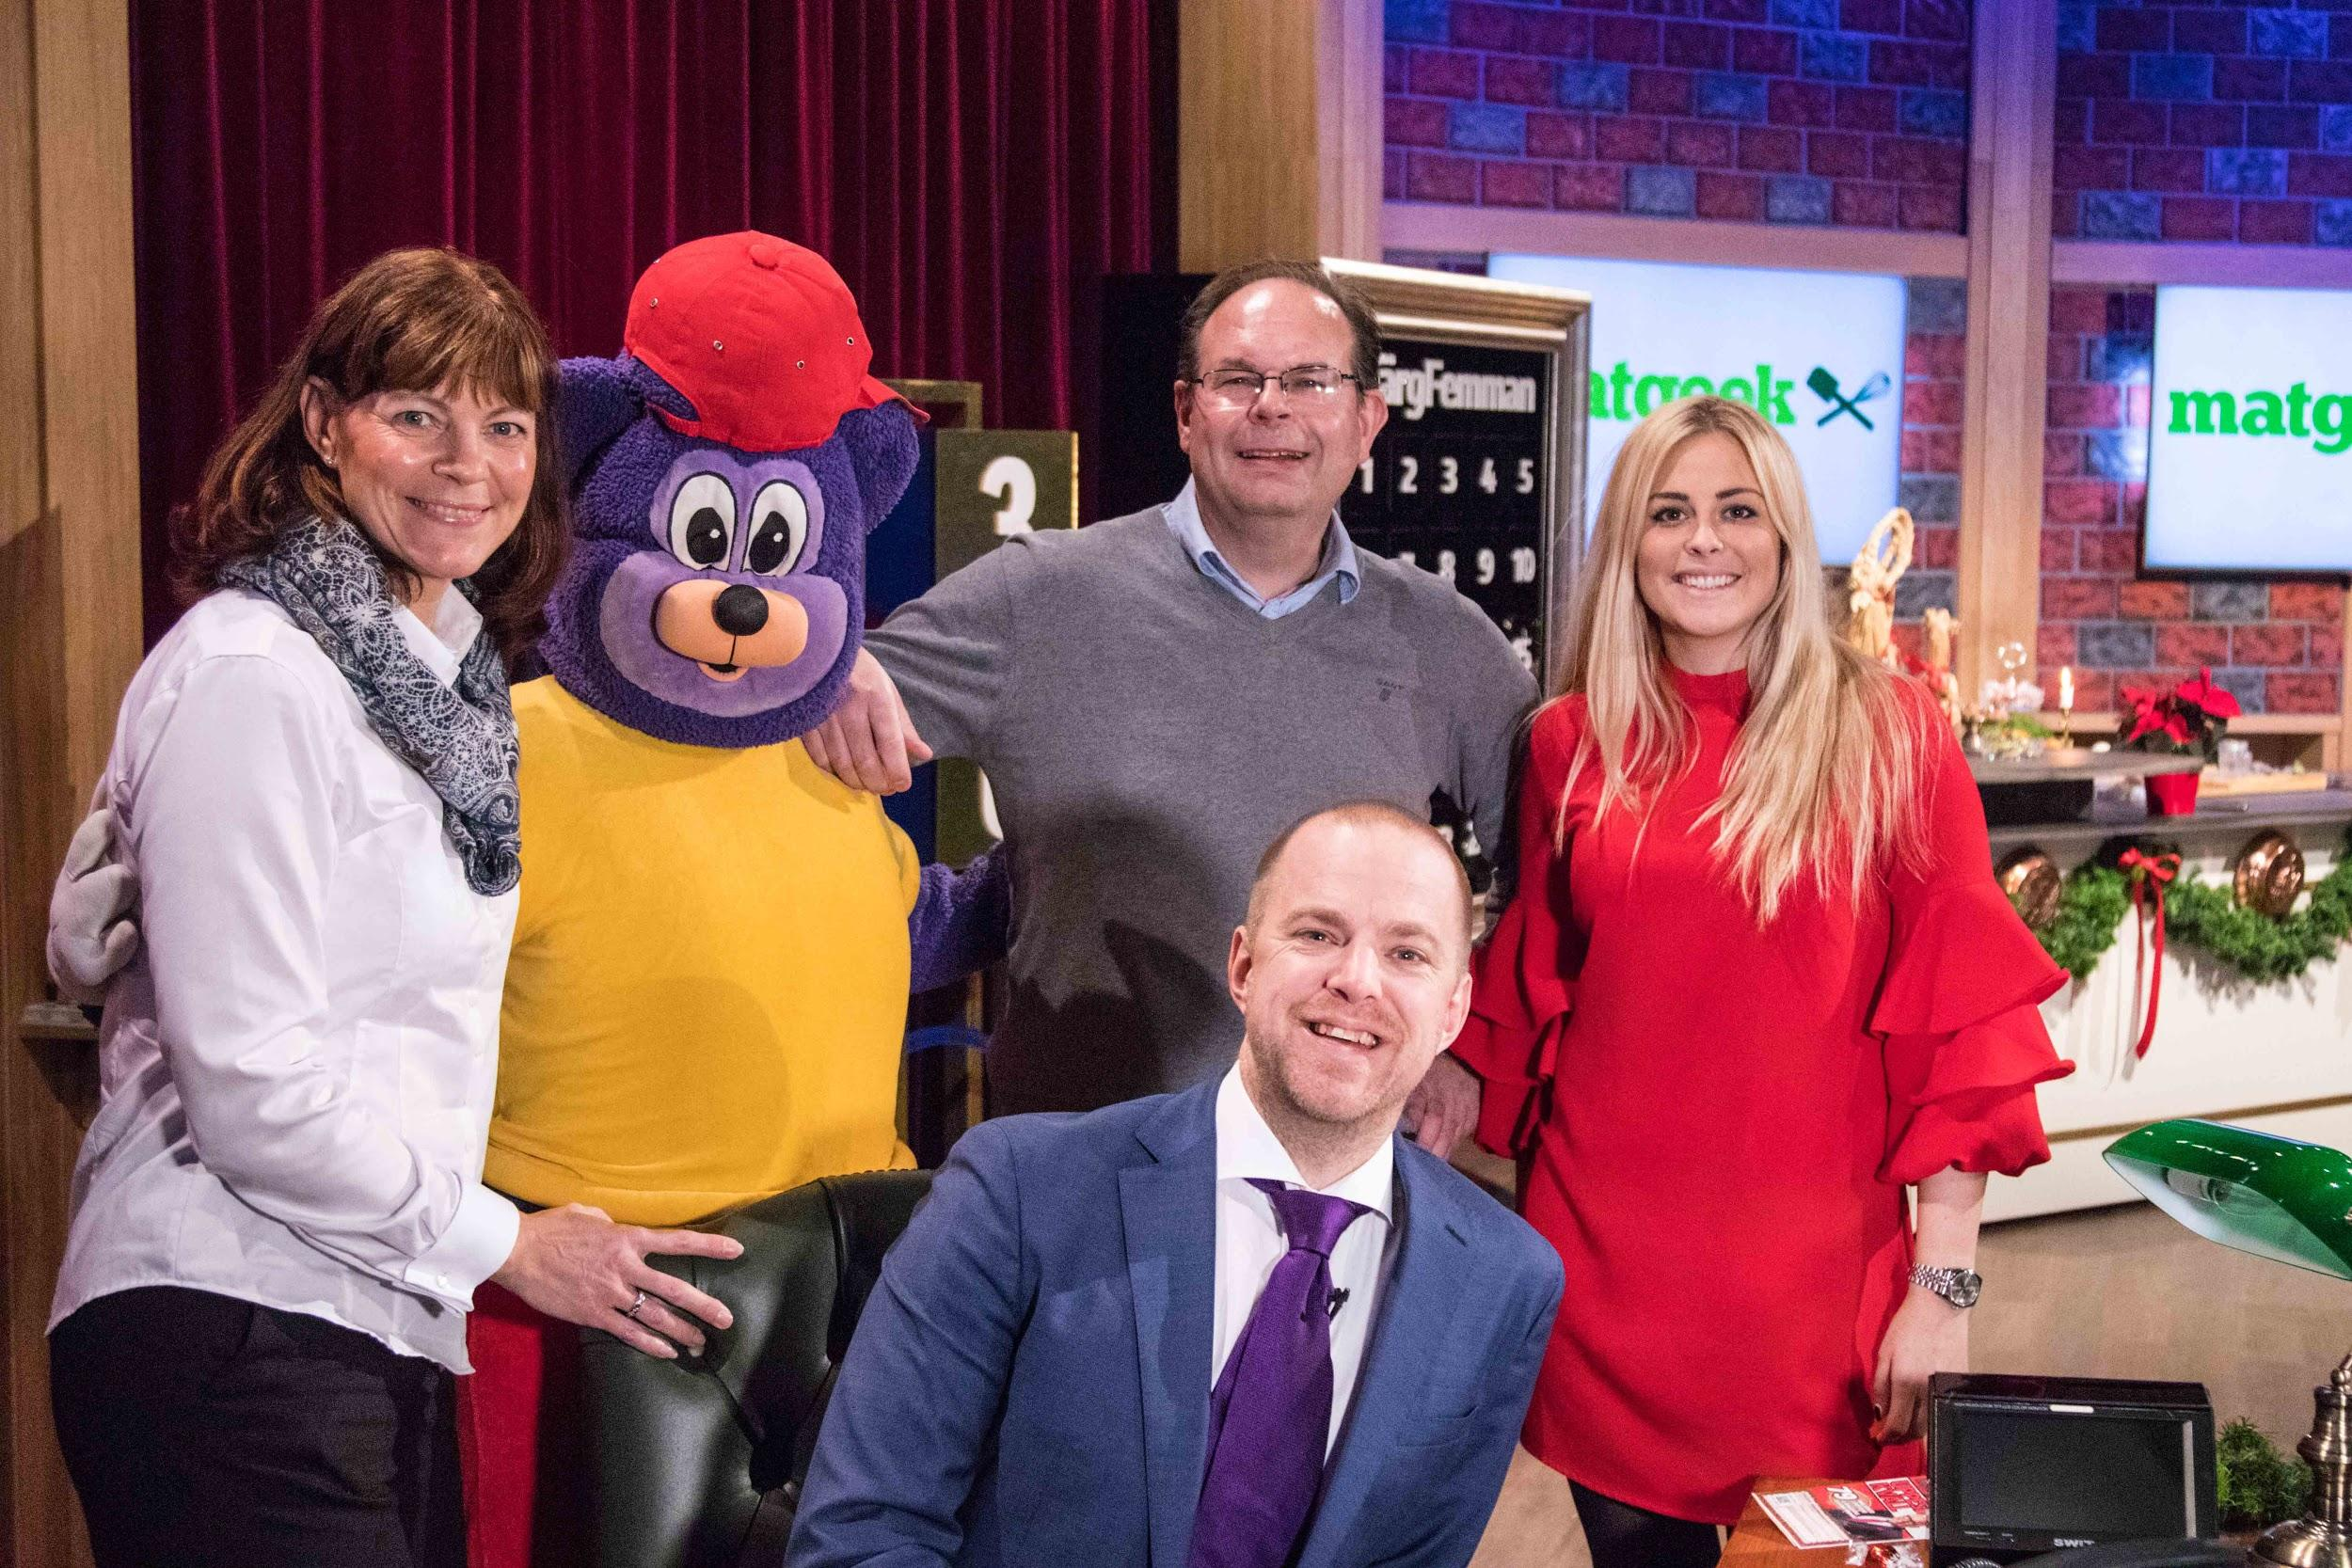

Ingela Urholm Account Director Mediacom, Maria Norén Projektledare United Screens, Jens Mikkelsen Produkt- och marknadsansvarig BingoLotto, Johan “Matgeek” Hedberg youtuber och Natalie Tideström Heidmark kundansvarig United Screens

